查看所有端口
netstat –ano
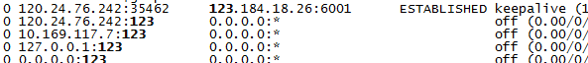

实例13：列出所有的网络连接
命令：
lsof -i

lsof -i:35462
http://www.cnblogs.com/peida/archive/2013/02/26/2932972.html

